Procedimiento para el Registro Interno de Proyectos de Investigación
Referencia de la Norma:
ISO 9001:2015 7.5.1, 7.5.2, 7.5.3

Código: ITTAP-SGC-PO-001

Elaboró |  | Revisó
Manuel de Jesús Matuz Cruz  Jefe del Depto. de Posgrado e Investigación  I. T. Tapachula |  | Georgina Pacheco Rodas  Subdirectora Académico  I. T. Tapachula
Aprobó
______________________
María Soledad González Peralta
Directora
I. T. Tapachula

Fecha de documentación | 16-junio-2023
Número de Revisión: | A

Toda copia en PAPEL es un “Documento No Controlado” a excepción del original.

Propósito
Describir el procedimiento para el registro de proyectos de investigación ante el Departamento de Posgrado e Investigación (DEPI), de los docentes adscritos en el Instituto Tecnológico.

Alcance
Se aplica a todos los proyectos propuestos adscritos al Instituto Tecnológico, que requieran el registro en el área del conocimiento que están desempeñando de acuerdo a las líneas de investigación autorizadas ante TecNM hasta la obtención del dictamen.

Políticas de Operación
  - El docente solicita a la jefatura del Departamento Académico de su adscripción, el registro de proyecto ante el DEPI. solicitud que deberá estar debidamente requisitada de acuerdo al formato anexo 1).
  - La jefatura del Departamento Académico solicita a la Academia la revisión del proyecto.
  - La Academia conforma un Comité Revisor integrado por tres docentes, dependiendo del alcance del proyecto al menos dos de ellos deben pertenecer a la academia y un evaluador externo para pertenecer a la terna que cuente con la experiencia en la temática para evaluar el proyecto de investigación.
  - El Comité deberá llevar a cabo la revisión en los próximos 15 días naturales posterior a la recepción de la solicitud del profesor.
  - El Comité Revisor entrega el dictaminen de la evaluación del proyecto al Presidente de la Academia.
  - El presidente de academia entrega a la jefatura del departamento el dictamen del Comité Revisor
  - La Jefatura del Departamento, en caso del que proyecto sea dictaminado favorablemente, deberá enviar la solicitud del registro y el dictamen a la DEPI con copia al docente.
  - La Jefatura del Departamento, en caso de no ser dictaminado favorablemente, se deberá entregar al docente responsable las observaciones emitidas por el Comité Revisor.
  - La DEPI recibe el dictamen y la solicitud del registro del proyecto, posterior a esto emite el oficio del registro del proyecto interno de la institución, con la aprobación de la Dirección de la Institución.
  - La DEPI envía copia del oficio del registro del proyecto interno al docente responsable del proyecto.

Diagrama del Procedimiento

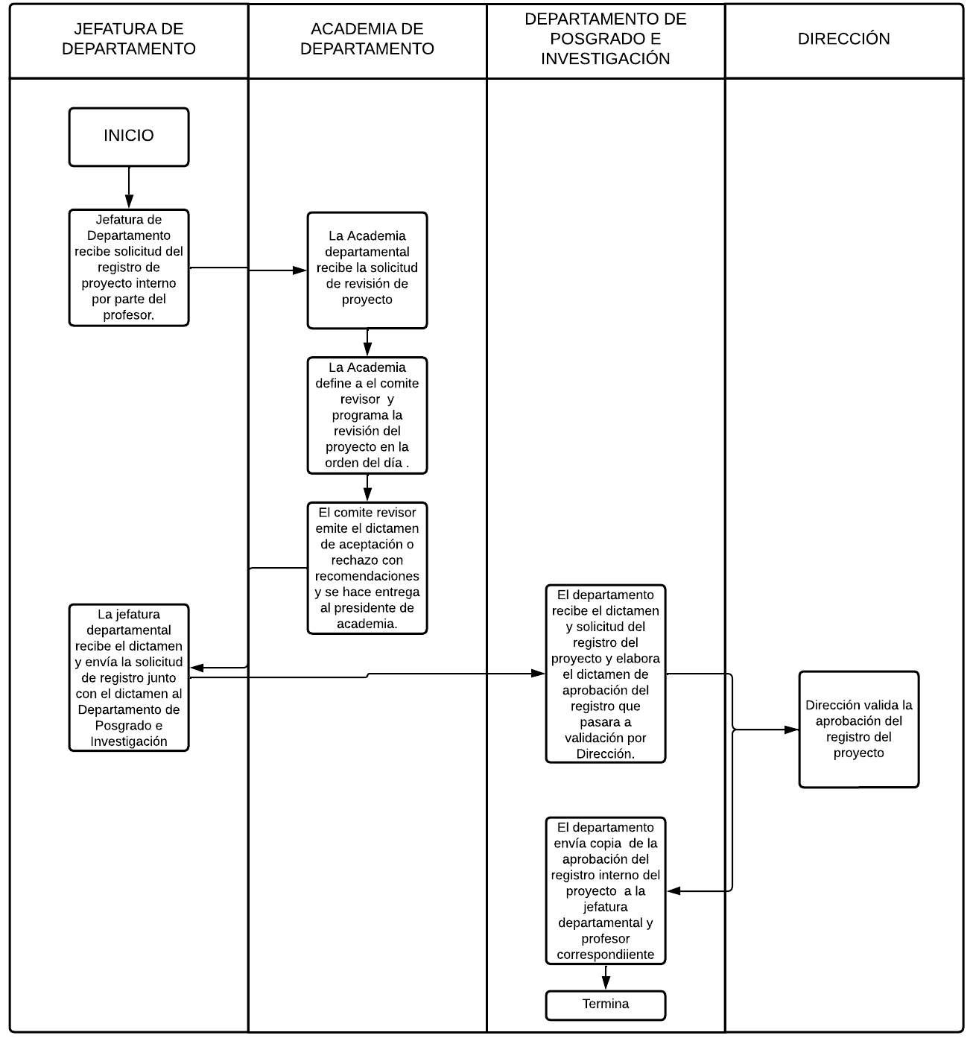

Descripción del Procedimiento

Secuencia de etapas | Actividad | Responsable
1. Jefatura de Departamento recibe solicitud del registro de proyecto interno por parte del profesor y la envía al presidente de academia. | - El profesor responsable del proyecto solicita el registro del proyecto presentando un oficio dirigido a la jefatura de departamento y anexando el formato del proyecto (ANEXO 1)  - La jefatura de departamento firma copia de recibido.  - La jefatura de departamento envía al presidente de academia oficio de solicitud de evaluación del proyecto. | Jefaturas de Departamento de Áreas Académicas
2. El presidente de academia recibe la solicitud de revisión de proyecto y solicita a la academia la revisión del proyecto. | - El presidente de academia recibe la solicitud por parte de la jefatura y solicita a la academia la conformación de un comité revisor. | Jefaturas de Departamento de Áreas Académicas.
3. La Academia define al comité revisor y programa la revisión del proyecto en la orden del día. | 3.1. La academia define un Comité revisor que cuente con la experiencia en la temática del proyecto de investigación a evaluar su registro. El comité revisor deberá estar conformado por dos integrantes de la academia o tener un profesor de la institución o externo como experto en el tema, los cuales deberán ser ajenos al proyecto a evaluar.  3.2 La revisión que deberá llevarse a cabo en la siguiente reunión programada posterior a la recepción de la solicitud del profesor deberá quedar constatada en el libro de actas del Comité Académico. | Academia Departamental
4 El comité revisor emite el dictamen de aceptación o rechazo con recomendaciones y se hace entrega al presidente de academia. | - El comité revisor evalúa el proyecto dictaminando la aprobación o rechazo de este con recomendaciones al profesor,  - Se hace entrega del dictamen al presidente de academia registrando la revisión en el libro de actas de Academia. | Academia Departamental
5 La jefatura departamental recibe el dictamen y envía la solicitud de registro junto con el dictamen al Departamento de Posgrado e Investigación | - La jefatura departamental recibe por parte del presidente de academia el dictamen de la evaluación del proyecto.  - De ser aceptado la jefatura envía al Departamento de Posgrado e Investigación la solicitud de registro interno del proyecto anexando el dictamen de la academia, solicitud del profesor y ANEXO1  - De ser rechazado la jefatura departamental hará llegar el dictamen con recomendaciones al profesor. | Jefaturas de Departamento de Áreas Académicas
- El departamento de Posgrado e Investigación recibe el dictamen y solicitud del registro del proyecto y elabora el dictamen de aprobación del registro que pasara a validación por Dirección. | - El Departamento de Posgrado e Investigación recibe los documentos requeridos y elabora el dictamen de aprobación para el registro interno del proyecto.  - El departamento envía el dictamen a dirección para validación | Departamento de Posgrado e Investigación
- Dirección valida la aprobación del registro del proyecto | - Dirección recibe y valida el dictamen de registro interno.  - Envía dictamen al Departamento de Posgrado e Investigación | Dirección
- El departamento envía copia de la aprobación del registro interno del proyecto a la jefatura departamental y profesor correspondiente | - El departamento recibe el dictamen validado por dirección.  - El departamento envía copia del dictamen a la jefatura de departamento y profesor correspondiente. | Departamento de Posgrado e Investigación

- Marco Normativo
- Constitución Política de los Estados Unidos Mexicanos, Artículo 123, Fracción XIII.
- Ley Federal de los Trabajadores al Servicio del Estado, Capítulo V, Artículo 44 Fracción VIII.
- Ley Orgánica de la Administración Pública Federal, Título I, Artículo 38, Fracción XXVII.
- Reglamento Interior de Trabajo para el Personal Docente de los Institutos Tecnológicos
- Lineamiento Académico Administrativo 2015.

Referencias
- Manual de los Procesos de Evaluación del Desempeño Docente y del Ingreso de Aspirantes a la Educación Superior Tecnológica. 2006.
- Procesos de Desarrollo Académico del SNIT 2005
- Programa Institucional de Innovación y Desarrollo del Instituto Tecnológico
- Procedimiento para la Capacitación del Personal Directivo y de Apoyo y Asistencia a la Educación

Registros

Registros | Tiempo de retención | Responsable de conservarlo | Código de registro
Formato para Diagnóstico de necesidades de Formación y Actualización Docente y Profesional. | 1 año | Desarrollo Académico | ITTAP-SIG-PO-001-01

Registros | Tiempo de retención | Responsable de conservarlo | Código de registro
Formato para Programa Institucional de Formación y Actualización Docente y Profesional. | 1 año | Desarrollo Académico | ITTAP-SIG-PO-001-02
Encuesta de Eficacia. | 1 año | Desarrollo Académico | ITTAP-SIG-PO-001-03
Lista de Asistencia. | 1 año | Desarrollo Académico | M00-IT-13-R11
Cédula de Inscripción | 1 año | Desarrollo Académico | M00-IT-13-R10
Encuesta de opinión para cursos de capacitación presencial. | 1 año | Desarrollo Académico | M00-IT-13-R13
Constancia de Participación. | 1 año | Desarrollo Académico y Recursos Humanos | M00-IT-13-R09
Estadística de encuesta de opinión. | 1 año | Desarrollo Académico | M00-IT-13-R03
Criterios para Seleccionar Instructor. | 1 año | Desarrollo Académico | M00-IT-13-R04
Evaluación de seguimiento jefe inmediato. | 1 año | Desarrollo Académico | M00-IT-13-R06
Estadística de evaluación de seguimiento. | 1 año | Desarrollo Académico | M00-IT-13-R07

- Glosario

Actualización Profesional. Proceso que permite al profesor/a adquirir conocimientos, habilidades y actitudes necesarios para mantenerse a la vanguardia de su campo profesional.

Formación Docente. Proceso que permite al profesor/a adquirir conocimientos, habilidades y actitudes necesarios que propicien el aprendizaje significativo de los estudiantes

Detección de Necesidades de Formación y Actualización. - Es el resultado de un análisis de los contenidos de las asignaturas de un plan de estudios donde se requiera la actualización profesional del profesor.

Programa Institucional de Formación y Actualización. - Actividades específicas para el desarrollo de la formación del profesor/a que por su perfil profesional así lo requiera y la actualización en el área del conocimiento que está desempeñando o desempeñará de acuerdo a las necesidades del Tecnológico.

Coordinador/a.- Persona que se desempeña en la coordinación de actualización docente del Departamento de Desarrollo Académico, quien será responsable de:

Llevar un expediente para cada profesor/a que permita identificar su avance en la formación y actualización. Coordinar cada evento o actividad de formación o actualización antes, durante y después de su ejecución, tener listo y a tiempo la reproducción de materiales, aula, equipo didáctico y proporciona las constancias de participación.

Facilitador/a.- Persona preparada y con la experiencia docente o una instancia que avale su capacidad en la materia a impartir.

Instrumentación didáctica. - Descripción de las etapas básicas del proceso para la formación o actualización; los contenidos (qué aprender), las actividades del facilitador (qué va hacer para que el participante aprenda), las actividades del participante (qué hacer para aprender), el tiempo que se requiere, los materiales, las fuentes de información, la evaluación de las actividades y los productos que se esperan.

Anexos

10.1 Formato para Diagnóstico de necesidades de Formación y Actualización Docente y Profesional. | ITTAP-SIG-PO-001-01
10.2 Formato para Programa Institucional de Formación y Actualización Docente y Profesional | ITTAP-SIG-PO-001-02
10.3 Encuesta de Eficacia. | ITTAP-SIG-PO-001-03

- Cambios de ésta versión

Número de revisión | Fecha de actualización | Descripción del cambio
1 | 11 – septiembre – 2017 | - Integración de los Sistemas de Gestión de la Calidad, Ambiental y Energía.  - Actualización de las versiones de las normas ISO 9001:2008 a ISO 9001:2015 e ISO 14001:2004 a ISO 14001:2015
2 | 21-octubre-2019 | - Integración de la norma ISO 45001:2018  - Actualización de la versión de la norma ISO 50001:2011 a ISO 50001:2018.  - Cambio de código de procedimiento de ITTAP-SIG-PO- 009 a ITTAP-SIG-PO-001  - Actualización de la Alta Dirección.

